Материал подготовила:
воспитатель Кюриева Евгения Александровна

Как научить ребенка самостоятельности?
Воспитание самостоятельности у детей – один из самых актуальных вопросов для пап и мам, которые стремятся к тому, чтобы научить ребенка делать выбор, ставить цели, справляться с проблемами и преодолевать препятствия. Воспитанная в детях самостоятельность помогает им во взрослой жизни брать на себя ответственность за себя и близких. Воспитание любого ребенка – сложный процесс, в котором родители нередко допускают ошибки, в том числе при попытках научить ребенка быть независимым.
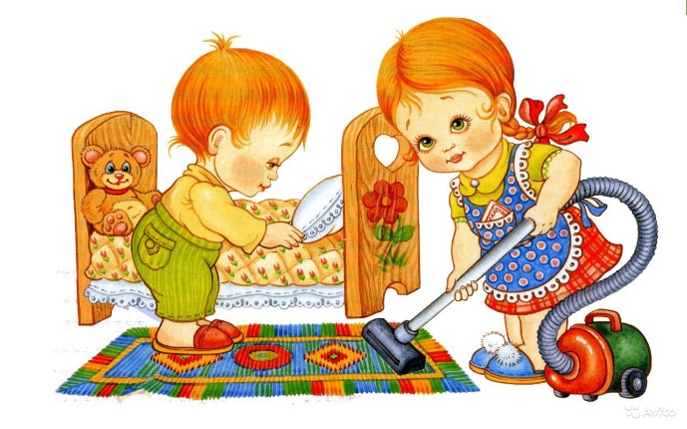
ЭТО ИНТЕРЕСНО
Распространенные родительские заблуждения:
- «Нашему малышу слишком рано что-то делать самому». Боязнь родителей, что отпрыск не справится с элементарными вещами, приводит к формированию капризного, беспомощного, избалованного маленького человека. Такое воспитание ребенка даст плачевный результат во взрослой жизни: неумение общаться с людьми, низкая приспособленность к жизни, неспособность принять самостоятельное решение.
- «Наш малыш должен всему научиться сам, и наша помощь ему не нужна». В детях самостоятельность не развивается без посторонней поддержки. И это ошибка, поскольку каждый вновь приобретенный навык является большим достижением для малыша, и он нуждается в похвале и внимании со стороны родителей. Модель воспитания ребенка, где на него не обращают внимания, порождает робость, страх перед людьми и неуверенность.
- «Наш ребенок неумеха и учится слишком медленно, лучше мы сами сделаем все быстро». Результатом подобного заблуждения является абсолютная неприспособленность к жизни и возникающим препятствиям на пути к достижению целей. Хотя воспитание ребенка подобным образом вряд ли будет способствовать формированию каких-то конкретных целей.
Воспитание самостоятельности у детей: практические советы.
Развитие у детей самостоятельности предполагает систематические и регулярные занятия с ними, а также терпение и мудрость.
Практические советы, которые помогут научить ребенка быть независимым и решительным:
1.Вдохновляйте малыша на новые свершения: не мешайте проявлять себя в попытках самостоятельности, поощряйте, хвалите, даже если у него пока не получается. Воспитывайте в ребенке уверенность и в следующий раз, приободренный вашими похвалами, он все сделает гораздо лучше.
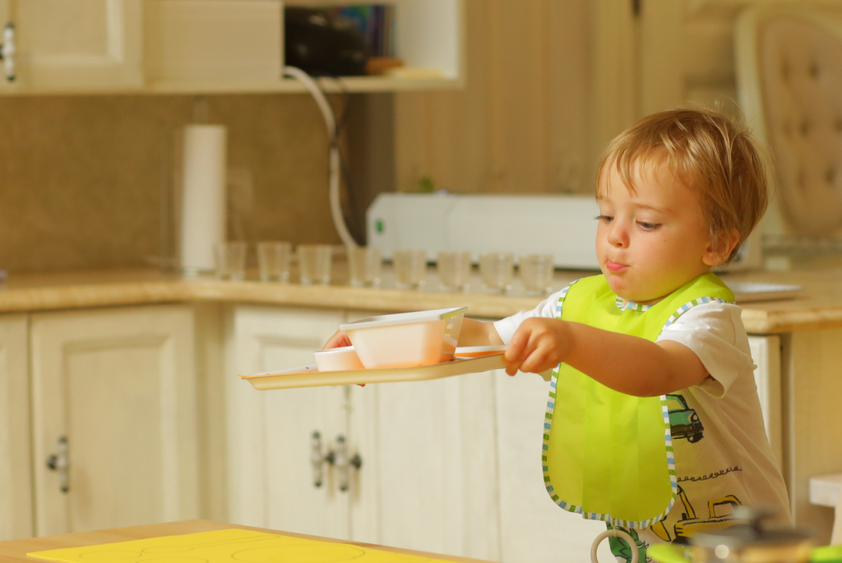

2.Уделяйте больше времени малышу для оттачивания новых навыков, например, завязывать шнурки. Воспитание самостоятельности у крохи предполагает выполнение задачи не за него, а вместе с ним.
3.Ребенка научить чему-либо всегда легче с помощью игры. Монотонность дети не любят, а вот к занятиям с игровыми элементами всегда стремятся.

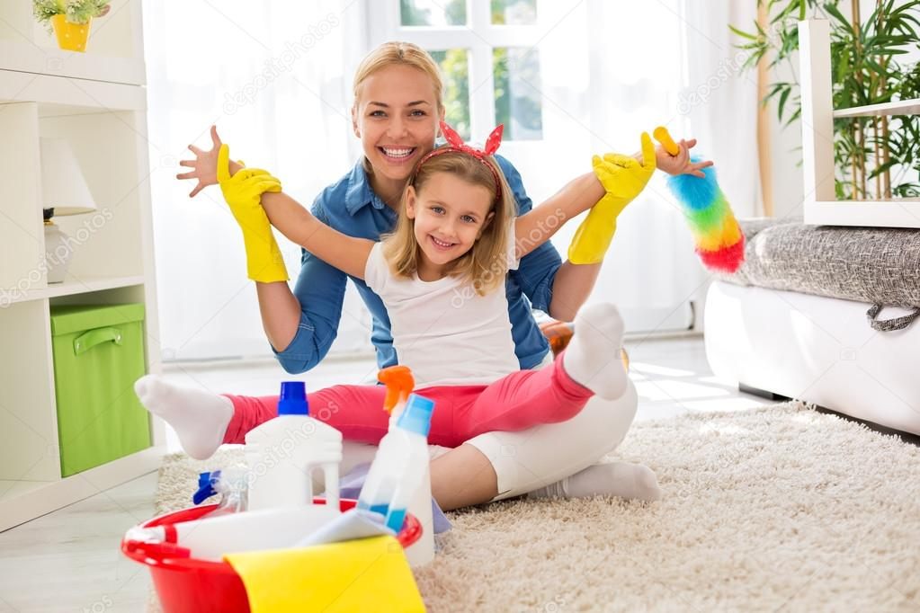

4.Самостоятельность в детях формируется и при помощи определения круга обязанностей, например, по дому. Это может быть уход за домашним питомцем, уборка игрушек или всей комнаты. Важно не поддаваться на капризы и отказы, иначе ребенок поймет, что вами легко манипулировать.
- Воспитание у детей самостоятельности подразумевает объяснение, что такое ответственность и важность выполнения обещанного.
- Просьбы родителей в чем-то помочь им развивают стойкую самостоятельность в детях. Попросите малыша помочь убрать вам на кухне, например. Обязательно хвалите за старания и поощряйте.

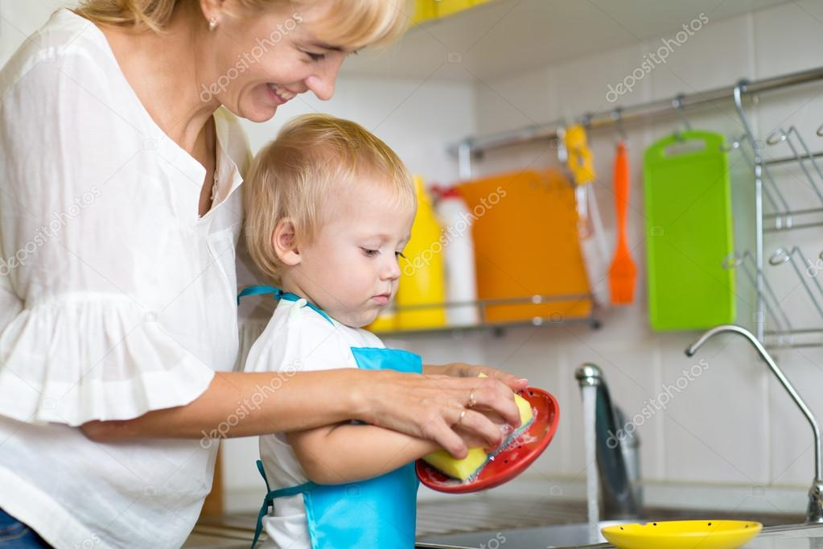

Помните, что ваш малыш – личность, а потому снисходительность при попытках научить ребенка быть инициативным неуместна. Покажите ему, как вы дорожите его мнением и самостоятельностью, и положительных результатов станет в разы больше.

